DIOK wint ook van Waterland (0-25)
Na de 12-22 overwinning tegen ’t Gooi heeft DIOK ook de uitwedstrijd tegen RC Waterland winnend afgesloten. In Purmerend wist DIOK 25 punten te scoren, terwijl het verdedigend niks weg gaf. Met een eindstand van 0-25 en 4 punten voor de ranglijst kon DIOK zo weer opgewekt terug naar Leiden.
Vincent Grimbergen was de eerste die namens DIOK kon scoren, met dank aan de rest van de DIOK voorwaartsen. Het DIOK-pack zette een maul op waarmee DIOK gestaag oprukte richting tryline. Vincent Grimbergen kon toen - onderop een hoopje voorwaartsen - de bal over de tryline drukken. De conversie van Leon Koenen ging mis, maar met een rake penalty maakte hij dat enkele minuten later al weer goed. Nog voor rust wist DIOK de voorsprong verder uit te breiden. Na goed voorbereidend werk van Stefan Noort, die dit weekend als wing speelde, kon Leon Koenen vrij doorlopen richting palen. De conversie ging ook raak, en met nog een gescoorde penalty van diezelfde Koenen enkele minuten later, stond de stand bij rust al op 0-18.
DIOK wilde in de tweede helft doorpakken en leek in die opzet te slagen toen center Thom de Ruyter al vroeg in de tweede helft de volgende try kon scoren. Met een rake conversie van Leon Koenen erbij bracht dat de stand op 0-25. Daar stokte de teller helaas, want hoewel DIOK in de tweede helft wel aandrong, wist het niet meer te scoren. DIOK was veel te slordig in balbezit, waardoor het nauwelijks goede fases kon opzetten. Een bonuspunt was DIOK dus niet gegund, maar met het houden van de ‘nul’ kan DIOK wel uitermate tevreden zijn. De afgelopen weken is keihard getraind op de verdediging en dat werpt nu zijn vruchten af. Zelfs toen DIOK 10 minuten verder moest zonder Chez Crosby, die vanwege een late tackle de gele kaart ontving, wist DIOK de verdedigende organisatie op orde te houden. En juist daar liet DIOK in het verleden nog wel eens steken vallen. Dat biedt dus perspectief voor de komende wedstrijden.
Komend weekend even geen rugby voor DIOK, en gezien de drie oktober festiviteiten in Leiden komt dat wel lekker uit. De week erop ontvangt DIOK promovendus Ascrum. De Amsterdammers staan nog puntloos onderaan, dus DIOK is het aan zijn stand verplicht die wedstrijd te winnen.
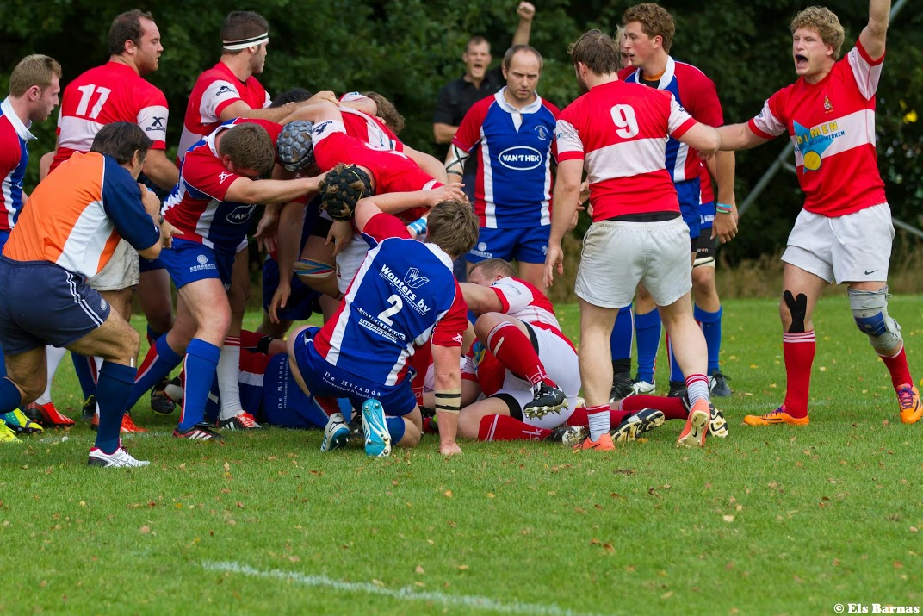
Referee Mark Visser ziet Vincent Grimbergen scoren voor DIOK. (foto: Els Barnas)
Uitslagen Ronde 4 Ereklasse rugby 2014-2015
ASRV Ascrum 1 Rugby Club Hilversum 1 10 – 55
RC Waterland 1 LRC DIOK 1 0 – 25
Amstelveense RC 1 Castricumse RC 1 22 – 73
Rugby Club 't Gooi 1 RC The Hookers 1 12 – 10
RC The Dukes 1 RC Eemland 1 26 – 17
Haagsche RC 1 EZRC Oemoemenoe 1 93 – 14
Stand Kampioenspoule Ereklasse rugby
Zie ook: http://www.resultservices.nl/rugby/overview.php?Page=SENIOR

